МУНИЦИПАЛЬНОЕ КАЗЕННОЕ
УЧРЕЖДЕНИЕ КУЛЬТУРЫ
ПЕНЬКОВСКИЙ
КУЛЬТУРНО – ДОСУГОВЫЙ ЦЕНТР

ИНФОРМАЦИОННЫЙ ОТЧЕТ

2019год

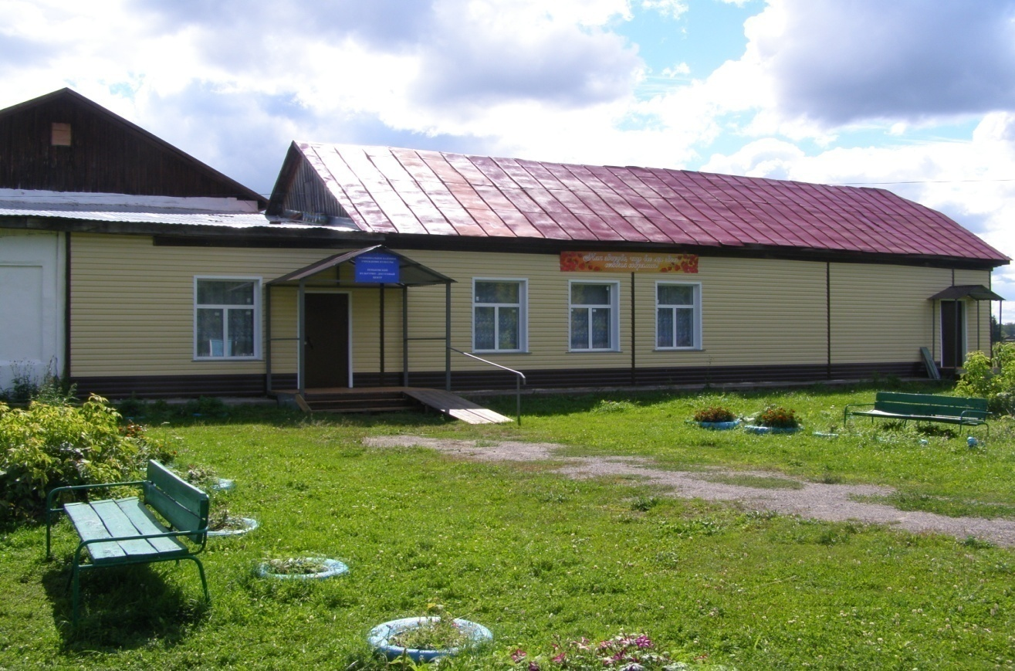
За отчетный 2019 год МКУК Пеньковский КДЦ осуществлял свою работу, согласно разработанному плану.
Приказом Президента 2019год объявлен Годом театра. Пеньковским КДЦ разработан и реализован план мероприятий, совместно с библиотекой. Оформлен информационный стенд, посвященный Десятилетию детства,
так же в 2019 году праздновалось 95-летие Чулымского района.
Продолжается работа над выставкой фотографий «Глядит история на нас с забытых старых фотографий».
1.Целью работы КДЦ было удовлетворение общественных потребностей в сохранении и развитии народной традиционной культуры, поддержкой любительского художественного творчества, другой самодеятельной творческой инициативы и социально-культурной активности населения, организацией его досуга и отдыха, нравственное и патриотическое воспитание.
Основной задачей работников культуры Пеньковского КДЦ для достижения цели являются:
- Удовлетворение потребностей населения в сохранении и развитии традиционного народного художественного творчества, любительского искусства, другой самодеятельной творческой инициативы и социально – культурной активности населения;
- Создание благоприятных условий для организации культурного досуга и отдыха жителей муниципального образования, предоставление услуг социально – культурного, оздоровительного и развлекательного характера, доступных для широких слоев населения;
- Развитие современных форм организации культурного досуга с учетом потребностей различных социально – возрастных групп населения.
2. Культурно – досуговая и массовая работа.
За отчетный период учреждением проведено 330 мероприятий.
В течение года на базе КДЦ постоянно работали 6 клубных формирований художественной самодеятельности и 6 клубов по интересам:
- детских – 5: вокальный «Карусель»,
студия эстрадного пения «Маленький принц»,
кружок «Кукольник»,
«Игротека»;
Кружок художественного чтения;
- коллективов самодеятельного художественного творчества – 5:
«Радуга» - вокальный (взр.),
«Канарейка» - фольклорный (взр.),
«Меридиан» - студия эстрадного пения (взр.),
«Карусель» - вокальный (дет.),
«Маленький принц» - студия эстрадного пения;
- число участников – 39.
Число мероприятий на платной основе – 113
Наиболее интересные и зрелищными были мероприятия, проведенные в КДЦ за отчетный период:
1. Ежегодная Рождественская елка – 7.01. Уже стало доброй традицией встречать Рождество у елки. Дети и взрослые принимали активное участие в праздничной программе. Конкурсы, стихи, песни звучали в течение трех часов.
2. Масленичное гуляние «Масленка – непоседа», которое состоялось 18 февраля. Силами культработников и участников художественной самодеятельности было подготовлено и проведено театрализованное представление с элементами кукольного театра, масленичные хороводы, игры и конкурсы. Обязательное сжигание чучела Масленицы, праздничное чаепитие с блинами и просмотр мультфильма стали завершением программы. При проведении данного мероприятия организаторами учитывалась категория участников, а также сохранение народных традиций, эстетическое воспитание подрастающего поколения. Работники КДЦ оформили познавательную выставку «Славянские обереги для дома».
3. Праздничная концертная программа «Имя тебе – женщина!», которая была подготовлена силами работников КДЦ и участников художественной самодеятельности. В концерте прозвучали стихи и песни, посвященные мамам, бабушкам, девочкам и женщинам. В заключение концерта дети – участники художественной самодеятельности преподнесли своим мамам подарки, сделанные своими руками на занятиях кружка рукоделия.
4. Доброй традицией стало проведение мероприятий, посвященных календарным праздникам. Не исключением стало Светлое Христово воскресенье – Пасха. 28 апреля после небольшой тематической программы гостям были предложены конкурсы и игры на пасхальную тему: ребята «катали» яйца, проверяли, чье яйцо крепче, были «яйценосами» и мн.др. Также была подготовлена презентация «Пасха. Светлое Воскресенье», а для маленьких гостей – показ мультфильма и чаепитие с блинами и сладостями.
5. В связи с празднованием 74 годовщины Победы в Великой Отечественной войне советского народа работниками КДЦ и библиотеки при поддержке Пеньковской администрации, школы была подготовлена и проведена 9 мая обширная праздничная программа.
В нее вошли: акция – шествие «Бессмертный полк», композиция «Вдовий платок», «Огонь памяти» и концертная программа «За Победу!», почетный караул, литературно – музыкальная композиция «Мы должны помнить!», выставка детского рисунка «Спасибо за Победу!».
6. За весь отчетный период в КДЦ проводилось большое количество интересных мероприятий. Это День соседей, Последний звонок, День защиты детей – открытие детского лагеря с дневным пребыванием, мероприятия для детей во время работы детского лагеря. Ярким пятном в работе КДЦ стал Пушкинский день в России.
6.Как и в прошлом году для учащихся школы интересным стал «День белых журавлей». Ребята прослушали литературно – музыкальную композицию, посмотрели презентацию о памятниках, посвященным белым журавлям. Всем участникам мероприятия были вручены белые бумажные журавлики. А желающие поучиться изготовлению бумажных журавликов приняли участие в мастер – классе.
7. К подготовке празднования Дня матери, все участники художественной самодеятельности отнеслись с особым усердием. Была подготовлена праздничная программа, в которой принимали активное участие постоянные участники – взрослые и учащиеся школы. Зрителям была представлена театрализованная сценка «Подарок маме».
8. Новогоднее музыкальное представление является неотъемлемой частью в работе КДЦ. Участники художественной самодеятельности и работники культуры приложили все усилия, чтобы жители села встретили Новый год весело и с задором.
3. Работа с социально – незащищенными слоями населения.
На территории Пеньковского сельсовета проживает на данный момент 210 человек.
Из них труженики тыла – 4; ветераны труда – 21; инвалиды – 12; многодетные семьи – 3;
дети от 0 – 14 – 22 чел;
14 – 35 – 58 чел.
Работа проводится со всеми категориями населения: это дети, подростки, молодёжь, ветераны труда, труженики тыла, люди с ограниченными возможностями.
Учреждение работает в тесном контакте с Советом ветеранов председателем которого является Руденко Л.В., женсоветом председатель Кочкина Э.Ю., администрацией Пеньковского сельсовета глава Белышев Е.Н. и школой директор Матвеева Г.В, Составляется план работы на год, ко всем социально – значимым мероприятиям. Разрабатывается план совместный действий: посещение семей ветеранов и тружеников тыла, а также людей с ограниченными возможностями, ведется работа с семьями группы риска с детьми. Приглашаем детей и молодежь принимать активное участие в проведении мероприятий, заниматься в кружках и студиях. Создаются оптимальные условия для воспитания, развития детей, подростков и молодежи, приобщение к здоровому образу жизни, организации их досуга и свободного времени. На мероприятиях, рассказываем родителям и детям об опасности употребления алкоголя, наркотиков. Учим детей уважать старшее поколение. К знаменательным датам вместе с детьми, мастерим своими руками памятные открытки и подарки. Практикуются поздравления на дому.
Это 23 февраля, 8 марта, 9 мая, День защиты детей, День пожилого человека, День матери – проводятся праздничные мероприятия, встречи, концерты. В Новый год – Дед Мороз и Снегурочка посещают семьи группы риска с детьми, а также многодетные семьи, семьи ветеранов и тружеников тыла, вручают им новогодние подарки.
4. Работа с молодежью и подростками.

Был разработан специальный план работы с молодежью и подростками, формирование общей культуры на основе исторических особенностей области, района и поселения. В котором предусматривались мероприятия как нравственно – патриотического, так и конкурсно – развлекательного характера, дискотеки, вечера отдыха, концерты, мероприятия по профилактике наркомании, алкоголизма и табакокурения – беседы, презентации, просмотр тематических фильмов при помощи мультимедийной установки.
Работа учреждения по нравственно – эстетическому и патриотическому воспитанию.
Не менее важной задачей работников КДЦ в течение всего прошедшего года было патриотическое воспитание не только детей и молодежи села, но и всех категорий населения.
С целью реализации задачи по нравственному и патриотическому воспитанию работниками культуры в течении года проводилась большая работа по разной тематике: беседы, тематические вечера , викторины, утренники, конкурсные программы, где в основу сценария ложилось направление о вреде табакокурения, алкоголизма, наркомании, эстетическое воспитание, экологическая тема.
В основу реализации плана патриотического воспитания была такая задача, целью которой стала: связь поколений, чувства патриотизма и гордости за свой народ, страну, село, вооруженные силы.
Таким образом, с этой целью работниками КДЦ были проведены различные мероприятия: тематические вечера, утренники, беседы, театрализованные представления, встреча с ветеранами ВОВ, тружениками тыла, представителями различных структур района, конкурсные программы.
Наиболее зрелищными были: День памяти россиян, исполнявших воинский долг за пределами Отечества – тематическая программа; участие в районном конкурсе патриотической песни «Я люблю тебя, Россия!», праздничная программа «За мужчин», «Имя тебе – женщина! » - концертная программа, тематическая программа «Впереди всегда Гагарин»; мероприятия, посвященные 74годовщине Победы, «День Государственного Флага РФ», «Мы молоды душой!» - праздничная программа, посвященная Дню пожилого человека; «Издержки профессии» - праздничная программа для учителей, «С любовью к России мы делами добрыми едины» - праздничная программа, «Одной тобой душа жива и обогрета» праздничная концертная программа, «Вместе с вами» - международный день инвалидов и Новогоднее представление.

4. Участие в областных и районных мероприятиях.
В течение года работники и участники художественной самодеятельности КДЦ принимали участие в районных и областных мероприятиях:
1. «Я люблю тебя, Россия!» - конкурс патриотической песни;
2. «Овация» - конкурс театральных миниатюр;
3. «Чулымские умельца» - ярмарка – выставка мастеров декоративно-прикладного творчества. Праздничный концерт «Мы – едины, мы – Россия!» ко Дню России;
4. «Я читаю Пушкина»;
5. «Наследие поколений»;
6. «Комната боевой славы»;
7. «История Чулыма в женских лицах»;
8. «Парад» - к 95-летию Чулымского району;
9. «Свята сяброуства» - I районный фестиваль белорусской культуры;

5. Кадры.
Численность работников всего – 8, в том числе по штатному расписанию – 8.
Трудностей из – за отсутствия профессиональных кадров учреждение не испытывает.
6. Материально – техническое состояние.
Здание КДЦ соответствует для проведения массовых мероприятий.
Требуется капитальный ремонт крыши и системы отопления.
7.Достижения.
За отчетный период МКУК Пеньковский КДЦ был отмечен:
- «Я люблю тебя, Россия!» - конкурс патриотической песни – 2 диплома за участие, диплом лауреата III степени;
- «Я читаю Пушкина» - благодарность;
- «Овация» - районный конкурс театральных миниатюр – диплом за «Лучшую режиссуру»;
- «Наследие поколений» - памятный сувенир;
- «Чулымские умельца» - благодарственное письмо;
- «Свята Сяброуства» - I районный фестиваль белорусской культуры – диплом за участие, диплом III степени ДПИ «Росквiт».

8.ПРОБЛЕМЫ.
В связи с малочисленностью населения резко уменьшилось количество посетителей на мероприятиях.
9.Финансовая деятельность.
Было выделено средств –
Из них:
Оплата труда основному составу –
На приобретение оборудования, инвентаря – 55 тыс. руб.
Платные услуги: план – 9 тыс. 800 руб.
10.Памятники.
На территории сельской школы находится памятник землякам, павшим в годы Великой Отечественной войны, возведен в 1967 году, требуется капитальный ремонт. В настоящее время находится введение учреждения. Ежегодно, перед Днем Победы силами школы и работников культуры производится косметический ремонт памятника (побелка, покраска), проводится благоустройство территории, разбивка цветников.

Директор МКУК Пеньковский КДЦ Руденко Л.В.

